附件2：

**报名流程（注意：两个二维码均需扫玛！！！）**

**1、 扫码 ：**

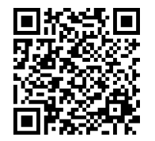

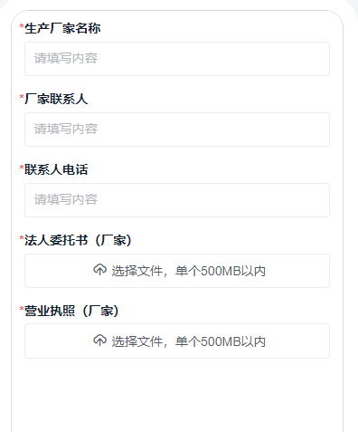**2、填写生产厂家信息，上传营业执照、法人委托书和省级/一级授权。**

**3、**

**①扫码\点击链接进入招标信息页**

**链接：https://www.jiandaoyun.com/l/6604c5aceb211ae5b7998ca9/d/68745bfecde034a51a5d2c91**

**扫码：**

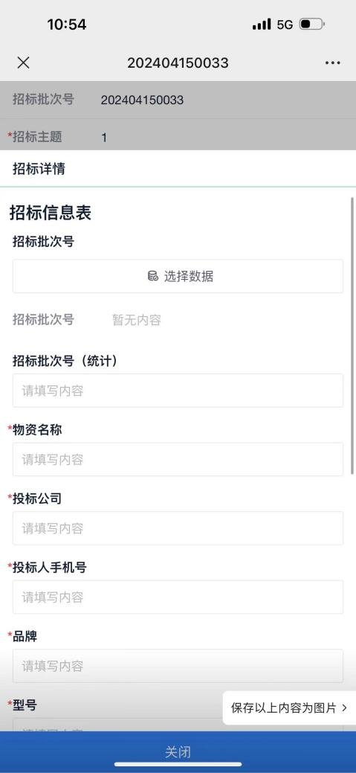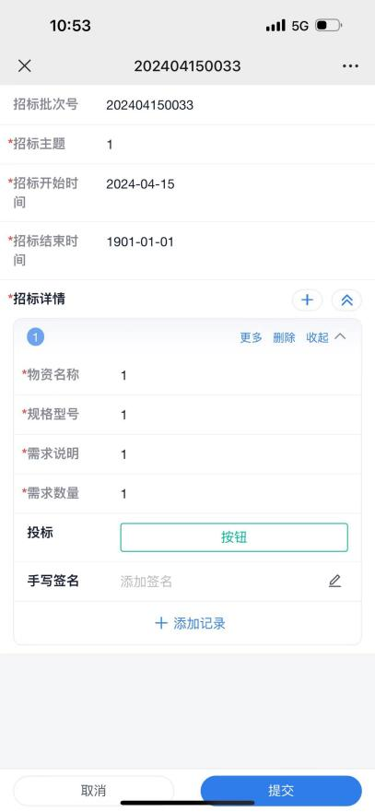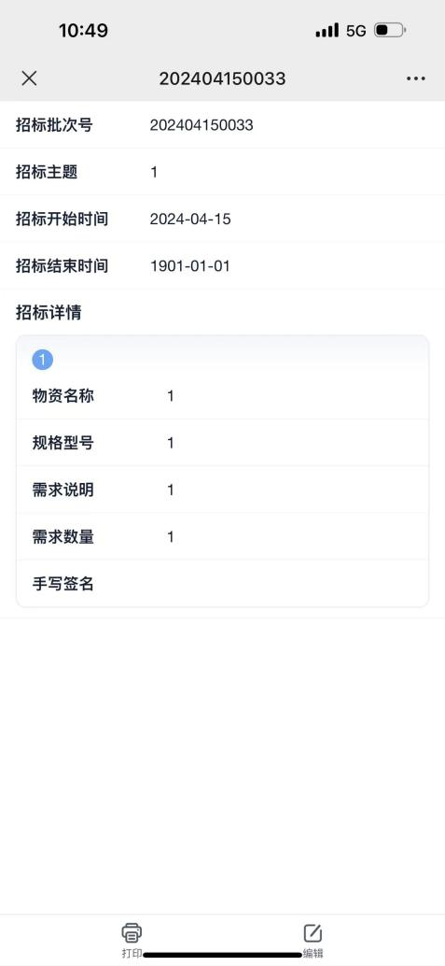

**②先点击编辑，然后点开招标详情，点击投标按钮进行投标**

**③进行招标内容填写**

**a、选择需要投标的批次号- 202507140092**

**b、填写招标人信息**

**c、填写厂家信息（完整名称）会自动带出**

**营业执照、法人委托书和省级/一级授权**

**d、每次需要手动上传器械注册证**

**注：报名截止时间后，再报名者无效。（电子报名时间：2025年7月14日至2025年7月18日16:00）。**